Проект

программы профессиональных проб по профессии «Машинист технологических насосов и компрессоров»

В современных условиях рациональное использование трудовых ресурсов является необходимым фактором развития производства, торговли, сферы услуг и других видов экономической деятельности. Труд работников должен быть производительным, однако не все люди в одинаковой мере способны освоить ту или иную профессию.
Профессия – это род трудовой деятельности, требующий определённой подготовленности, и является источником существования людей.Некоторые индивиды за короткое время могут овладеть трудовыми навыками, быстро достигнуть профессионального совершенства, у других же, наоборот, «вхождение в профессию» затягивается, человек теряет интерес к профессии и приходит к иному виду деятельности. В настоящее время эта проблема достаточно актуальна, поскольку подростки, в общем, как и взрослое население, в связи с большой конкуренцией на рынке труда буквально «цепляются» за любую возможность трудоустройства.
Поэтому важно с подросткового возраста достаточно точно определится со своими профессиональными интересами, склонностями, состоянием здоровья, работоспособностью, необходимыми знаниями, умениями, навыками. Все эти проблемы помогает решить профориентация, которая является особой формой заботы общества о профессиональном становлении подросткового поколения, поддержки и развития природных дарований, и сопровождается проведением комплекса специальных мер содействия человеку в профессиональном самоопределении и выборе оптимального вида занятости с учётом его потребностей и возможностей, социально-экономической ситуации на рынке труда.
Целью организации профессиональных проб является создание дополнительных условий для профессионального самоопределения учащихся.
Задачи:
• познакомить учащихся со спецификой профессии машинист технологических насосов и компрессоров;
• дать попробовать себя в типичных для данной профессии видах деятельности;
• помочь учащимся утвердиться или отказаться от выбора данной профессии.

Структура профессиональной пробы.

Модуль 1. Погружение в профессию. (2часа). Знакомство с профессией, встреча с профессиональным машинистом технологических насосов и компрессоров, оформление памятки «Профессия «Машинист технологических насосов и компрессоров».
Модуль 2. Изучение теоретического материала, составление плана и конспекта. (2 часа).
Модуль 3. Практическое выполнение задания.(2 часа).
Модуль 4. Защита проектов. (2 часа).
Модуль 5. Самоопределение. (2 часа).

Модуль 1. Погружение в профессию. (4часа)

Задание для учащихся:
1. Используя материал сети Internet и дополнительную литературу, найти ответы на следующие вопросы:
1) Описание профессии машинист технологических насосов и компрессоров.
2) Область и объекты профессиональной деятельности.
3) Основные виды работ и средства труда
4) Знания, умения, навыки, необходимые для осуществления деятельности,
5) В каких учебных заведениях можно получить эту профессию?
2. Подготовить для себя памятку о профессии.
Действия учащихся:
• сбор информации о профессии машинист технологических насосов и компрессоров;
• обмен мнениями в группе;
• участие в беседе с профессиональным машинистом технологических насосов и компрессоров;
• составление памятки.
Действия учителя: организует учебный процесс и управляет им, консультирует учащихся.
Результат: памятка «Профессия машинист технологических насосов и компрессоров».

Модуль 2. Изучение теоретического материала, составление плана и конспекта. (2 часа).

- Изучение теоретического материала.
- Задание для учащихся:
1) Изучить предложенные теоретические вопросы на выбор, составить план и конспект материала, представить план на экране. Время для подготовки – 40 минут.
2) Проанализировать ошибки и составить план ликвидации пробелов в знаниях.
Действия учащихся:
• изучение теоретических вопросов, составление плана и конспектов;
• общий разбор планов и конспектов;
• анализ ошибок;
• устранение своих ошибок.
Действия учителя: учитель выступает в роли эксперта, аналитика, консультанта.
Результат: изучение теоретических вопросов и устранение пробелов в знаниях.

II. Задание для учащихся (работа в произвольных группах): составьте алгоритм действий машиниста по выполнению выбранного теоретического задания. Время для выполнения – 30 минут. Затем группы обмениваются информацией, потом зачитывают алгоритмы и оценивают работу друг друга сами. Роль преподавателя минимальна, хотя при этом активизируются самостоятельная деятельность, умение работать в группах, ответственность, умение обобщать, анализировать и делать выводы.

Модуль 3. Практическое выполнение задания.(2 часа)

Практическое выполнение выбранного задания.
Задание для учащихся:
1. Познакомиться с правилами техники безопасности при выполнении задания.
2. Прослушать объяснения по выполнению задания.
3. Выполнить задание.
4. Проанализировать ошибки.
Действия учащихся:
• выполнение задания;
• анализ ошибок;
• соблюдение требований охраны труда.
Действия учителя: подготовка оборудования и инструментов, методических рекомендаций, помощь при анализе и выявлении ошибок.
Результат: начальный опыт в практическом выполнении задания.

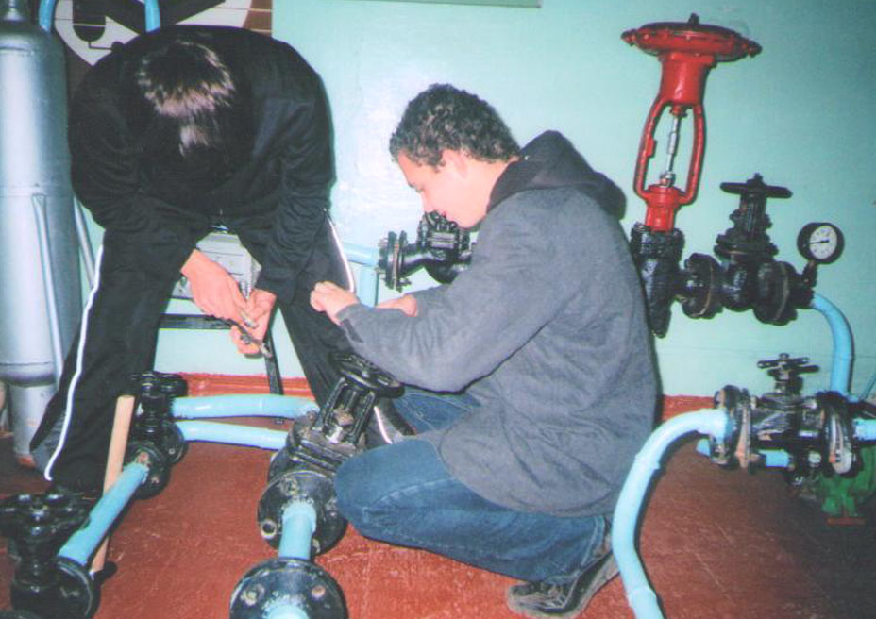

Модуль 4. Защита проектов. (2 часа)

Проекты готовятся самостоятельно дома в течение недели. Возможны индивидуальные консультации учителя.
Задание для учащихся:

1. Представьте себе, что вы машинист насосов и компрессоров и вам необходимо выполнить презентацию «Профессия "Машинист технологических насосов и компрессоров". Презентацию представить в электронном виде.
Действия учащихся:
• поиск материала в сети Internet, в своих конспектах;
• выполнение презентации;
• защита проектов;
• высказывание мнений о проектах.
Действия учителя: организует, управляет. Консультирует учащихся при подготовке проекта.
Результат: самостоятельно выполненная презентация и ее защита.

Модуль 5. Рефлексия. Самоопределение .(2 часа).

Рефлексия.
Задание для учащихся: выскажите своё мнение о пробах.
• Что вы ожидали?
• Оправдались ли Ваши ожидания?
• Были ли они полезны для Вас? Если да, то чем?
• Ваши предложения.
• Чья работа Вам больше всего понравилась и почему?
Используйте следующие критерии:
• активность;
• самостоятельность, умение принимать решения;
• правильное изложение мыслей;
• умение видеть ошибки и готовность работать над их исправлением.
Самоопределение. Если Вы…
• выбираете профессию машиниста технологических насосов и компрессоров, то
- составьте план подготовки к выбранной профессии (профилю);
- оформите его в виде памятки.

• поняли, что эта профессия не для Вас, то
- напишите обоснованный отказ и план дальнейшего самоопределения
Действия учащихся:
• высказывание мнения по поводу профессиональных проб;
• составление плана образовательного маршрута или обоснованный отказ от выбора профессии машинист технологических насосов и компрессоров с планом дальнейшего самоопределения.
Действия учителя: организует, управляет. Консультирует учащихся при составлении плана подготовки к профессии и плана дальнейшего самоопределения.
Результат: план образовательного маршрута, памятка по подготовке к выбранной профессии или план по дальнейшему самоопределению.
По результатам курса каждый учащийся формирует «портфель», в который войдут выполненные задания, а также финальный проект.

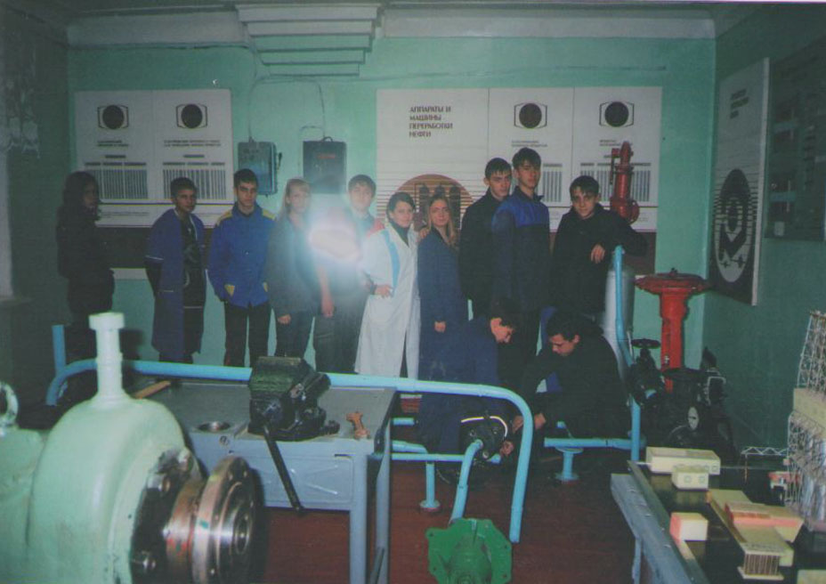

Автор:
Пятова Людмила Георгиевна
Преподаватель
Государственное профессиональное образовательное учреждение «Волгоградский индустриальный техникум»

